МИНИСТЕРСТВО СЕЛЬСКОГО ХОЗЯЙСТВА РОССИЙСКОЙ ФЕДЕРАЦИ ФГБОУ ВО «БАШКИРСКИЙ ГОСУДАРСТВЕННЫЙ АГРАРНЫЙ УНИВЕРСИТЕТ»

Факультет: Экономический Кафедра: Цифровых технологий и прикладной информатики Направление подготовки: 38.03.05 Бизнес-информатика
Профиль подготовки: Информационные системы в бизнесе
Квалификация: Бакалавр Форма обучения: Очная Курс, группа: 4, БИ401

Щербаков Владислав Александрович
Лабораторная работа №3

«К защите допускаю»
Руководитель:
доцент,
Шарафутдинов А.Ф.
автомобильный завод
(подпись)
«авто»мобильный2026 г.

Оценка при защите:
Автомобильный завод
Автомобильный завод
(подпись)
«авто» автомобиль2026 г.

Уфа 2026

Лабораторная работа №3
Циклы в PHP на примере ленты новостей
Цель работы: Научиться использовать циклы foreach, for и while для обработки массива данных на примере ленты новостей: выводить, отбирать и подсчитывать значения.
Необходимые инструменты:
Локальный сервер с поддержкой PHP: XAMPP, Open Server или встроенный сервер PHP (php -S localhost:8000).
Текстовый редактор или IDE (VS Code, PhpStorm).
Браузер.
Исходные данные
Во всех заданиях используйте один и тот же массив новостей — скопируйте его в начало каждого файла:
<?php
$news = [
["title" => "Открылась новая библиотека", "views" => 120],
["title" => "Итоги олимпиады по программированию", "views" => 340],
["title" => "Расписание сессии обновлено", "views" => 980],
["title" => "Встреча выпускников факультета", "views" => 75],
["title" => "Стартовал набор в спортивные секции", "views" => 210],
];

Задание 1. Вывод списка новостей (foreach)
Создайте файл task1.php.
С помощью цикла foreach выведите все новости построчно в формате:
1) Открылась новая библиотека — 120 просмотров
2) Итоги олимпиады по программированию — 340 просмотров
Порядковый номер новости выводите с помощью отдельной переменной-счётчика, которая увеличивается на каждом шаге цикла.

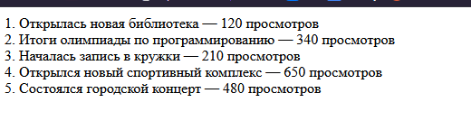
Скриншот 1 — результат 1 задания

Задание 2. Первые три новости (for)
Создайте файл task2.php.
- С помощью цикла for выведите только первые три новости из массива (используйте индекс и обращение к элементу $news[$i]).
- Формат вывода такой же, как в Задании 1.


Скриншот 2 — результат 2 задания

Задание 3. Поиск популярной новости (while)
Создайте файл task3.php.
- С помощью цикла while пройдите по массиву новостей по порядку и выводите каждую новость, пока число просмотров не превысит 500.
- Как только встретится новость с просмотрами больше 500 — выведите отдельным сообщением: «Нашли популярную новость: …» с её названием, и остановите цикл.

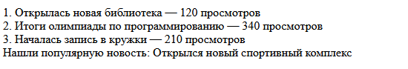
Скриншот 3 — результат 3 задания

Задание 4. Отбор популярных новостей
Создайте файл task4.php.
- С помощью foreach и условия if выведите только те новости, у которых число просмотров больше 200, добавив к каждой пометку «— популярная новость!».
- Посчитайте и выведите отдельной строкой, сколько всего новостей оказалось популярными (используйте переменную-счётчик).

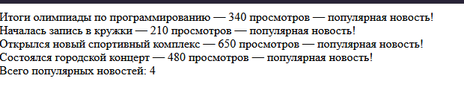
Скриншот 4 — результат 4 задания

Задание 5. Общая и средняя статистика
Создайте файл task5.php.
- С помощью цикла посчитайте суммарное число просмотров всех новостей.
- Посчитайте среднее число просмотров на одну новость, округлив результат до одного знака после запятой (round()).
- Выведите обе цифры на странице.

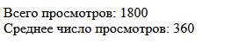
Скриншот 5 — результат 5 задания

Задание 6. HTML-список новостей
Создайте файл task6.php.
- Оформите вывод новостей как настоящую HTML-страницу: заголовок <h1>Лента новостей</h1> и список <ul>, где каждая новость — отдельный пункт <li> с названием жирным шрифтом и количеством просмотров рядом.
- Используйте альтернативный синтаксис foreach (...): ... endforeach;, как показано на лекции.

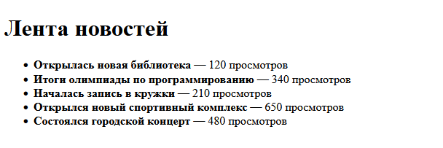
Скриншот 6 — результат 6 задания

Контрольные вопросы
Чем foreach отличается от for при переборе массива?
foreach перебирает элементы автоматически, а for обычно использует индекс и счётчик.
Когда удобнее использовать while, а не foreach?
Когда повторение зависит от условия, а количество шагов заранее неизвестно.
Как остановить цикл раньше, чем он переберёт весь массив?
Использовать команду break;.
Как посчитать среднее значение по массиву чисел?
Разделить сумму элементов на их количество: array_sum($numbers) / count($numbers). Массив должен быть непустым.
Для чего в HTML-коде используется запись <?= ... ?>?
Для вывода значения PHP в HTML; это сокращение записи <?php echo ...; ?>.

